

Zug-Fahrplan Applikation ÜK Modul 318

Von Lynn Jung



21. Dezember 2018

BÉNÉDICT SCHULE LUZERN

Inhaltsverzeichnis

1. Einleitung 2

2. Zweck des Dokuments 3

3. Vorbereitung 3

3.1. Skizze (Mockup) 3

3.2. Use-Case/ Activity-Diagramm 5

4. Welche Funktionen wurden umgesetzt? 6

5. Bekannte Bugs 7

6. Testfälle 8

6.1. Abänderung Testmethode 9

7. Installations- und Deinstallationsanleitung 9

7.1. Installation 9

7.2. Deinstallation 13

8. Fazit 14

# Einleitung

In dem ÜK 318 ging es um das Objektorientierte Programmieren mit Windows Forms. Hierbei bekamen wir den Auftrag, eine SBB-Fahrplan Applikation zu erstellen. Der Sinn und Zweck dahinter bestand darin, dass wir unsere erlernten C#- und Visual Studio Kenntnisse optimal verbinden konnten und ein lauffähiges Programm erstellen konnten, welches sowohl Informatiker als auch Laien verstehen können.

In den nachfolgenden Zeilen beschreibe Ich nun meine komplette Arbeit der letzten 4 Tage, indem Ich meinen Fortschritt von der Idee bis hin zur Finalisierung der fertigen Applikation beschreibe und zudem bekannte Fehler erläutere.

# Zweck des Dokuments

Diese Dokumentation soll Ihnen zeigen wie ich bei der Entwicklung der Desktopapplikation vorgegangen bin und wie diese strukturell aufgebaut ist.

# Vorbereitung

## Skizze (Mockup)

Fahrplan:

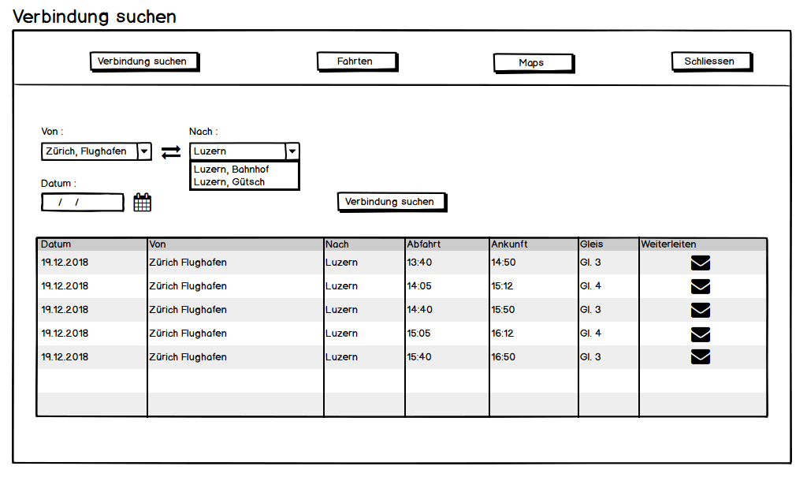

Abfahrtstafel: 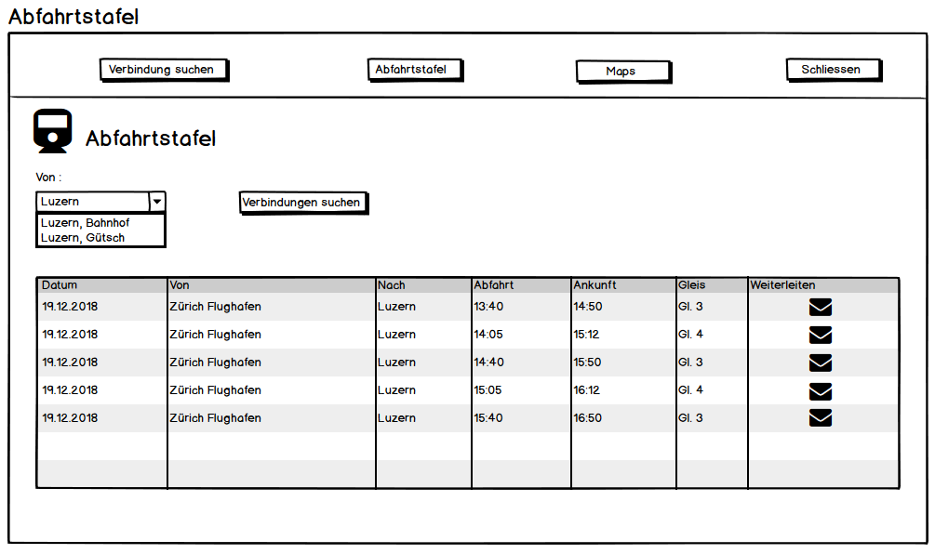

Maps:

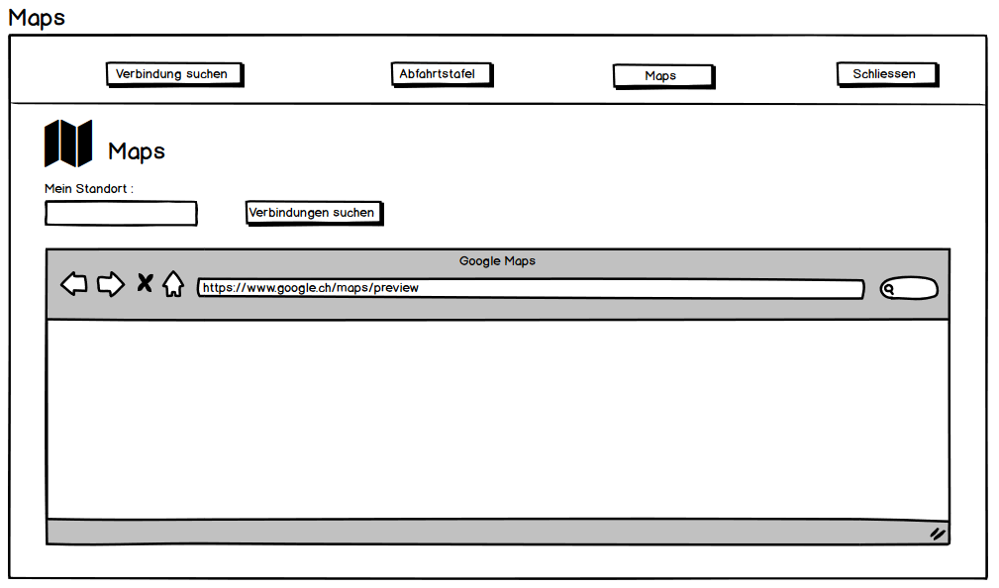

Wenn man nun das fertige Programm ansieht, kann man über alle Seiten gravierende Änderungen sehen dies liegt daran das ich mit dem Design nicht zufrieden war und auch gewisse Features fehlten.

Bevor ich mich dann auf das coden stürzte erstellte ich sogenanntes Use-Case und Activity Diagramme um

## Use-Case/ Activity-Diagramm

Use Case:

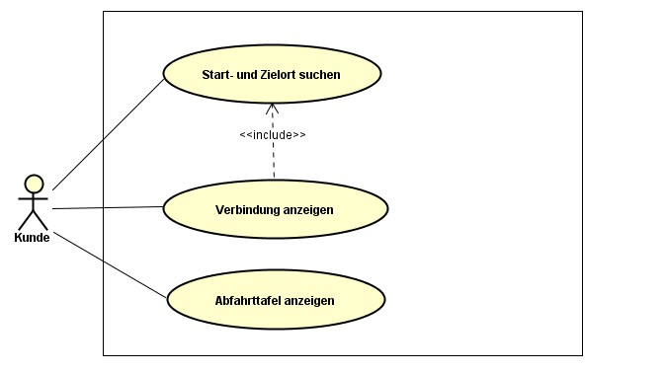

Hier erkennt man die drei Aktivitäten, welche der User mit meiner Applikation ausführen kann. Er kann nach Orten suchen, deren Verbindungen anzeigen lassen sowie mithilfe einer Abfahrtstafel sich mögliche Zielorte und Abfahrtszeiten dahin ansehen.

Die jeweiligen 3 Aktionen sind in den Activity- Diagrammen erkennbar: 1. Abfahrts- und Zielort suchen

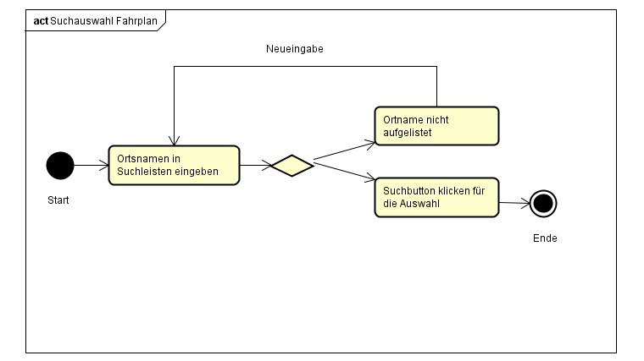

1. Verbindungen anzeigen

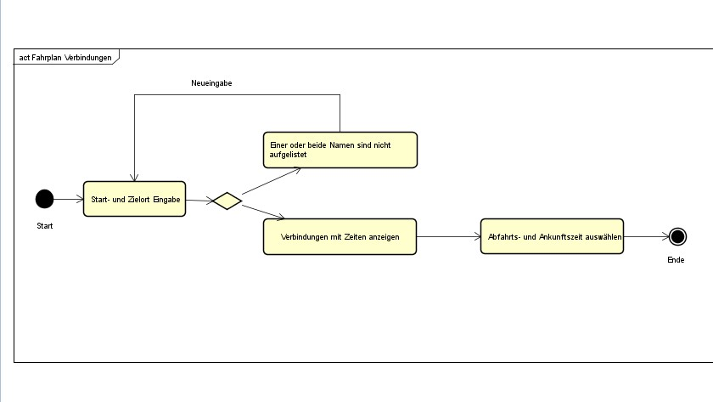

1. Abfahrtstafel anzeigen

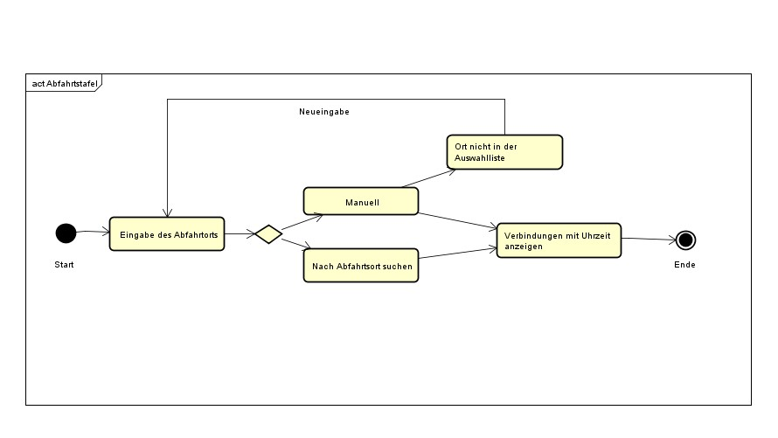

# Welche Funktionen wurden umgesetzt?

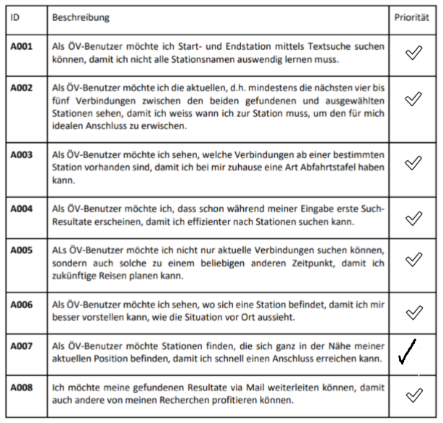

Ich konnte alle Funktionen erfolgreich umsetzen.

# Bekannte Bugs

* Ich konnte leider in der Combobox vom Abfahrtsort die Liste aller Stationen nicht direkt einfügen, weil ich einfach nicht wusste wie und ich keine Zeit mehr hatte um noch weiter nachzuforschen.

Alle weiteren Funktionen musste Ich zeitbedingt weggelassen, da Ich mich darauf fixiert habe, alle von mir erstellten Funktionen sauber ablaufen lassen zu können.

# Testfälle

|  |  |  |
| --- | --- | --- |
| **Schritt** | **Testfall** | **Erwartetes Resultat** |
| **1** | Kunde gibt folgende Daten ein:  - Von: Luzern  - Nach: Zürich HB  - Datum: 24.04.2018  - Zeit: 08:51  Kunde klickt auf «Verbindung suchen» | In Verbindungen werden 4 Ergebnisse angezeigt. |
| **2** | Kunde klickt auf «Per Email versenden» | MessageBox erscheint mir dem Inhalt «Bitte geben Sie eine Email-Adresse ein!» |
| **3** | Kunde klickt auf «OK» | MessageBox verschwindet. |
| **4** | Kunde gibt eine Email-Adresse ein:  - lynn.jung@eduone.ch  Kunde klickt auf «Fahrplan per Email senden» | MessageBox erscheint mir dem Inhalt «Email wurde erfolgreich gesendet» |

|  |  |  |
| --- | --- | --- |
| **Schritt** | **Testfall** | **Erwartetes Resultat** |
| **1** | Kunde wählt die Option «Abfahrtstafel» | Das Form «Abfahrtstafel» erscheint |
| **2** | Kunde gibt folgende Daten ein:  - Von: Luz  Und drückt auf Ort suchen | Feld wird mit Luzern aufgefüllt und Dropdown erscheint mit weiteren Vorschlägen. |
| **3** | Interessent klickt auf «Suche» | Datagrid erscheint mit allen Verbindungen ab Luzern |

|  |  |  |
| --- | --- | --- |
| **Schritt** | **Testfall** | **Erwartetes Resultat** |
| **1** | Kunde wählt die Option «Ort auf der Karte anzeigen» aus. | MessageBox erscheint mit Nachricht «Bitte Station Auswählen» |
| **2** | Kunde gibt folgende Daten ein:  - Von: Luz  Und drückt auf Ort suchen | Feld wird mit Luzern aufgefüllt und Dropdown erscheint mit weiteren Vorschlägen. |
| **3** | Kunde wählt die Option «Ort auf der Karte anzeigen» aus. | Form Maps erscheint mit Google Maps und dem gesuchten Ort. |

|  |  |  |
| --- | --- | --- |
| **Schritt** | **Testfall** | **Erwartetes Resultat** |
| **1** | Kunde wählt die Option «Stationen in der Nähe» aus. | Form Standortmaps erscheint und zeigt aktuellen Standort mit allen Stationen in der Nähe an. |

## Abänderung Testmethode

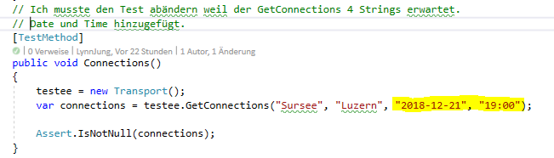

# Installations- und Deinstallationsanleitung

Ich erkläre Ihnen nun wie Sie diese Applikation installieren und deinstallieren können.

## Installation

1. Auf den Link klicken. <https://github.com/LynnJung/Fahrplan>
2. Auf Clone or download klicken.  
   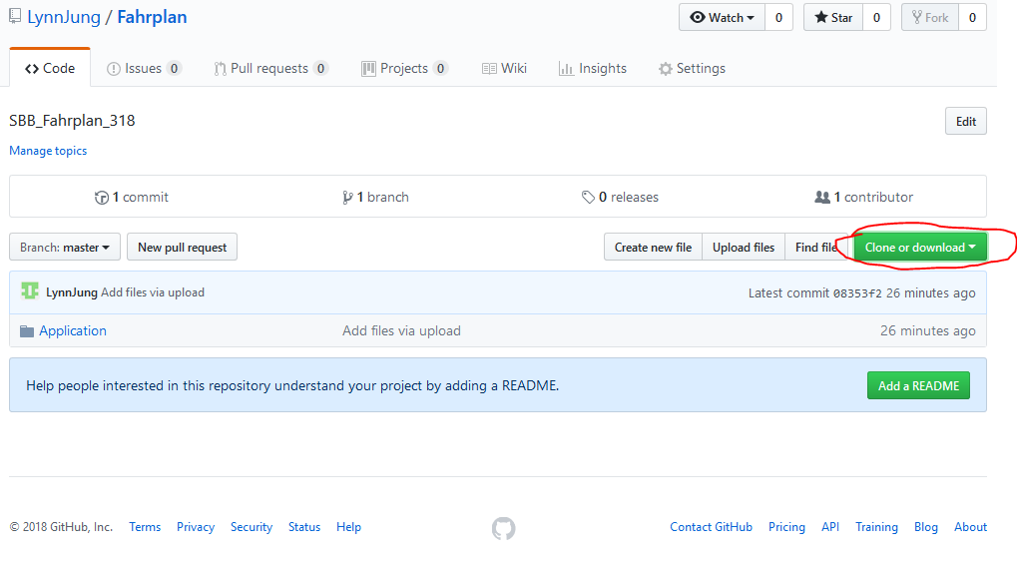
3. Auf Download ZIP klicken und ZIP runterladen.

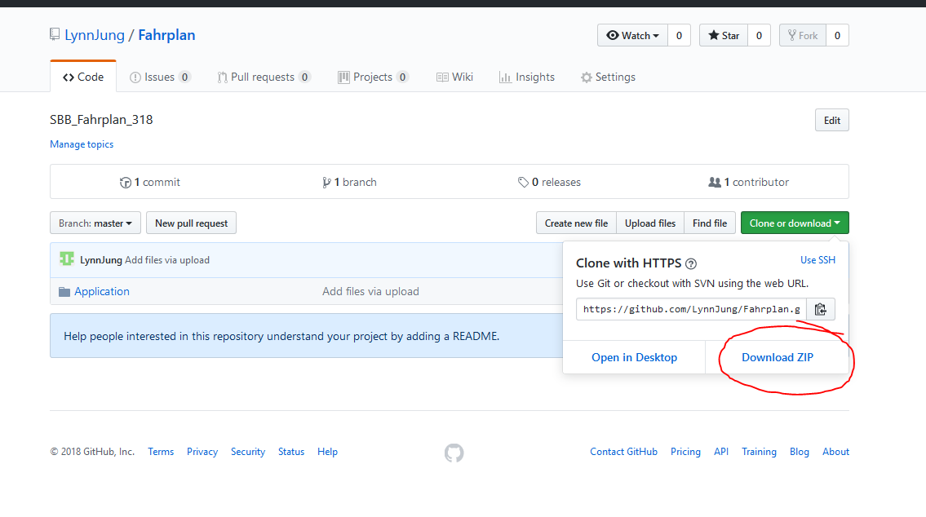

1. Erst auf Datei speichern klicken dann auf OK.

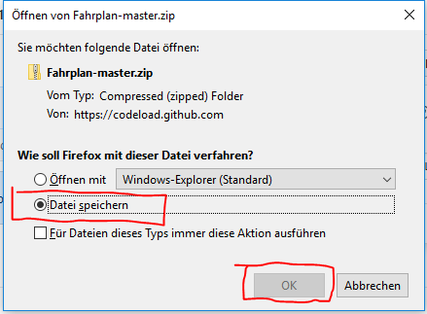

1. Den ZIP Ortner extrahieren.

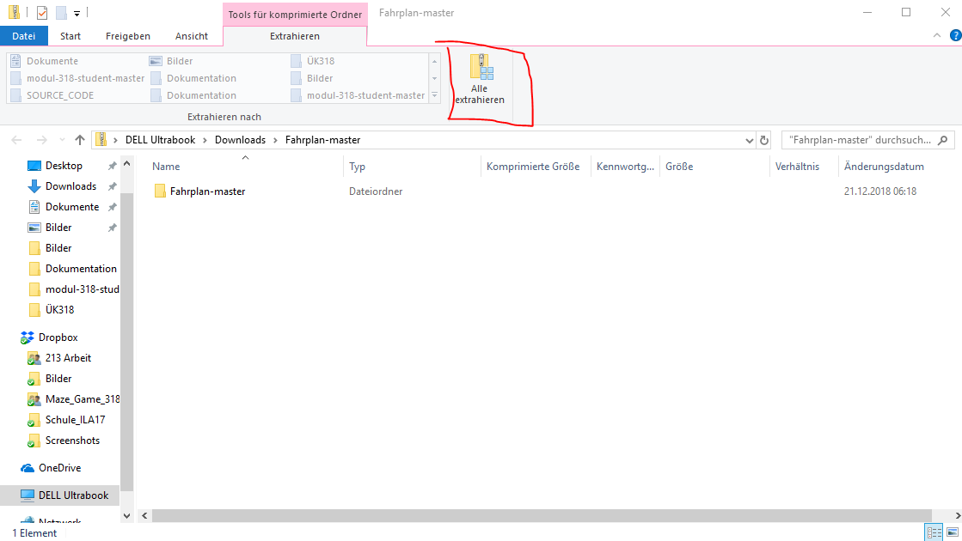

1. Dateien in den gewünschten Ortner laden.

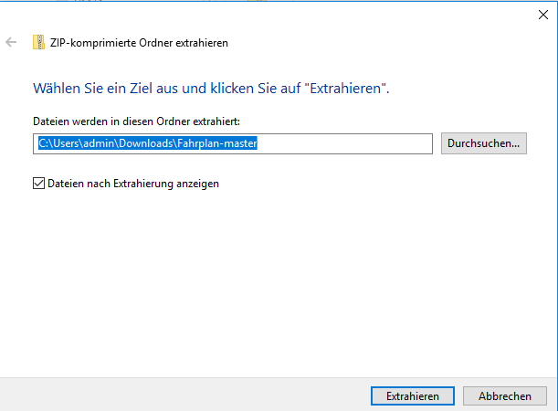

1. Wenn Heruntergeladen dann Datei AppSwissTransport Ausführen.

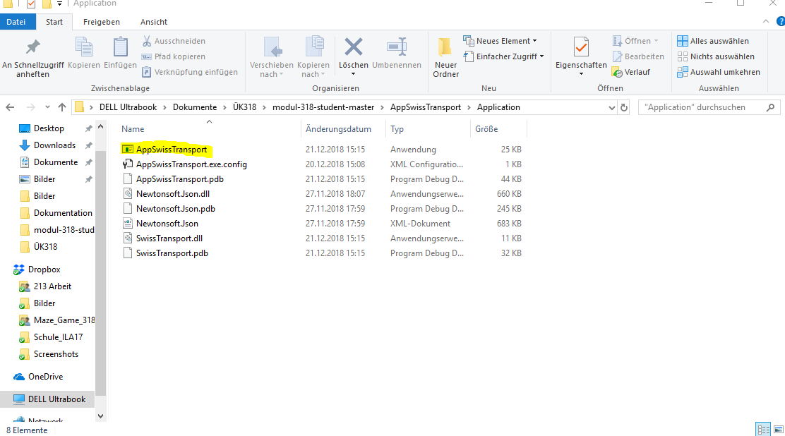

1. Wenn alles richtig gelaufen ist dann solltest du jetzt im Stande sein meine App zu genießen.

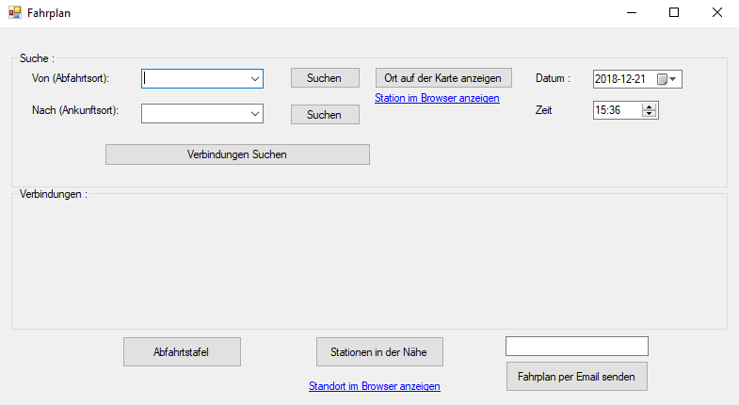

Viel Spaß ;D

## Deinstallation

Solltest du keinen Gebrauch mehr für die App haben oder keine Freude daran dann erkläre ich dir nun wie du diese wieder Deinstallieren kannst.

1. Ortner mit der App Auswählen

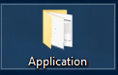

1. Rechte Maustaste klicken und Löschen auswählen.

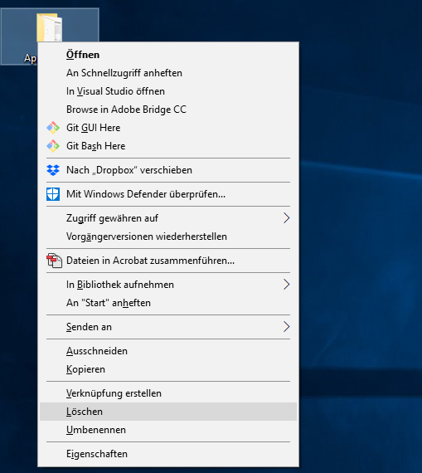

Und schon ist die Applikation wieder gelöscht.

# Fazit

Mir hat der ÜK mit dem Thema Objektorientiertes Programmieren teilweise sehr gefallen, da Ich die Erfolge sofort an meiner Applikation erkennen konnte. Für mich ist es immer noch erstaunlich, wie nur durch das Programmieren eine Windows Forms den Code visualisiert und man die Funktion, falls die Codierung «clean» war, auch sofort erkennen kann.

Ich hoffe mein gefestigtes Basiswissen weiterhin in Zukunft oft zu gebrauchen und mehr über Clean Code in die Praxis umsetzen zu können, um noch genauer und damit auch noch schneller zu programmieren.

Alles in Allem: Eine saubere 7/10 😊